

DOKUMENTACIJA ZA PROJEKAT „AERODROM“

Grupa: 2

Asistent: Kerim Hodžić

Članovi:

* Nejra Imširović
* Karim Alomerović

Sarajevo, juni 2018.

Sadržaj

1. **Opis teme1**
2. **Funkcionalnosti1**
3. **Dizajn projekta (dijagrami)**……………………………………………………………………………………………………**2**
4. **Izvještaj o radu**……………………………………………………………………………………………………………………14
5. **Tabela očekivanih I implementiranih funkcionalnosti**………………………………………………………..17
6. Opis teme

Naš sistem omogućava korisnicima da elektronskim putem rezervišu kartu za let. Kartu su u mogućnosti kupiti i guest korisnici i registrovani članovi. Registrovani članovi plaćaju članarinu pri čemu mogu izabrati da li žele plaćati mjesečnu članarinu, članarinu za 6 mjeseci ili za 12 mjeseci, s tim da ostvaruju odgovarajuću uštedu biranjem dužeg plana. Također, registrovani članovi imaju mogućnost da ostvare dodatne pogodnosti i da primaju obavještenja na svoju email adresu. Nakon kupovine, karta se dostavlja na adresu korisnika. Na kartama se nalazi QR code koji nas vodi na stranicu na kojoj se nalazi opis naše destinacije koji uključuje spisak popularnih smještaja, znamenitosti grada u koji naš korisnik odlazi kao i popularna mjesta za izlazak(restorani, pozorišta...). Sistem će olakšati kupovinu karata u smislu da možemo kupiti kartu iz udobnosti vlastitog doma.

1. Funkcionalnosti

* Login u slučaju da imamo račun
* Registrovanje novog računa
* Kupovina karte
* Slanje obavještenja članovima na email adresu
* Dostavljanje karte korisniku na adresu
* Prikaz informacija o destinaciji sa karte nakon skeniranja QR koda

1. Dizajn projekta (dijagrami)
   1. Use case dijagrami

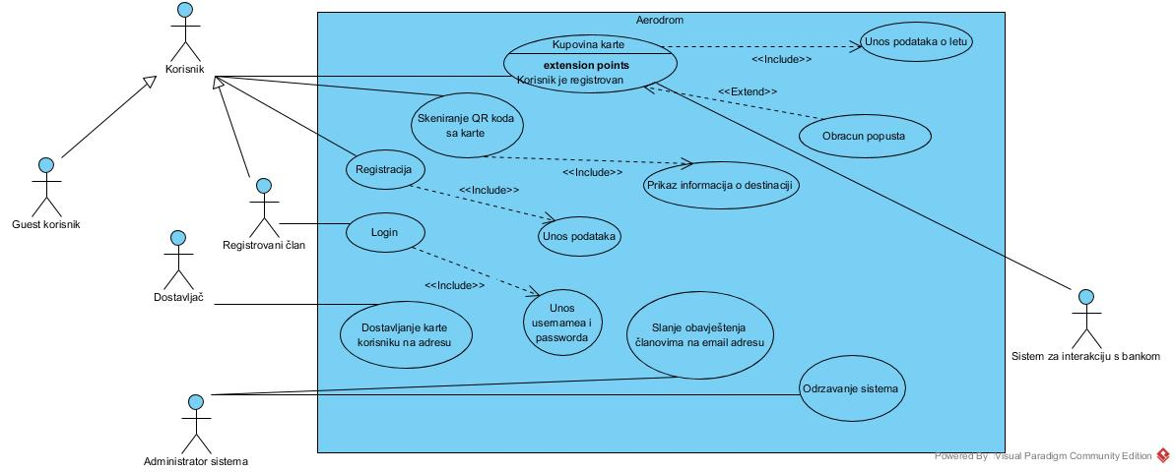

Slika 3.1.1 Glavni use case dijagram

**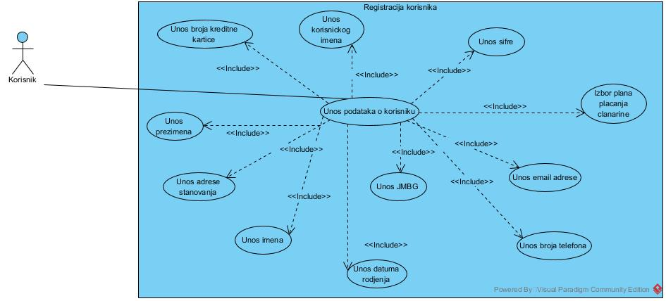***Slika 3.1.2* Use case dijagram za registraciju korisnika

**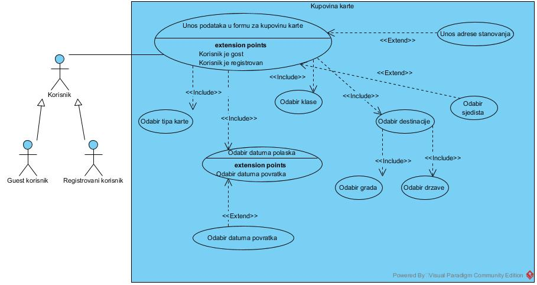***Slika 3.1.3* Use case dijagram za kupovinu karte

3.2. Dijagrami aktivnosti

**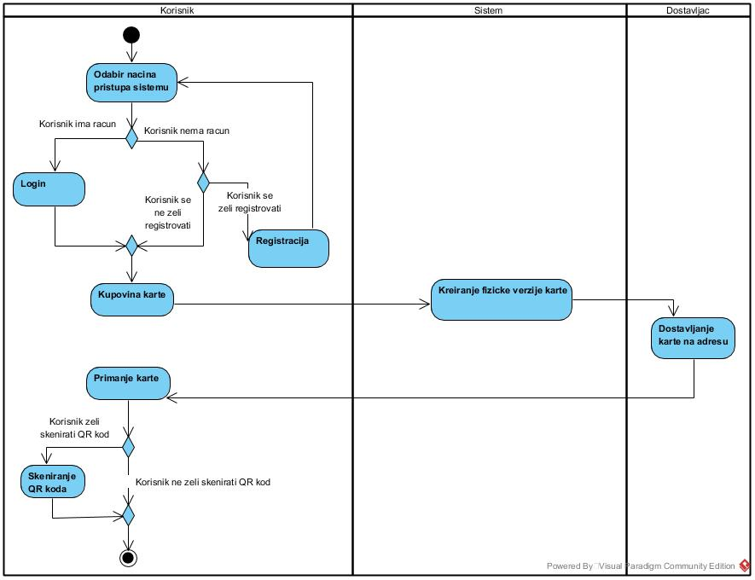***Slika 3.2.1* Glavni dijagram aktivnosti

**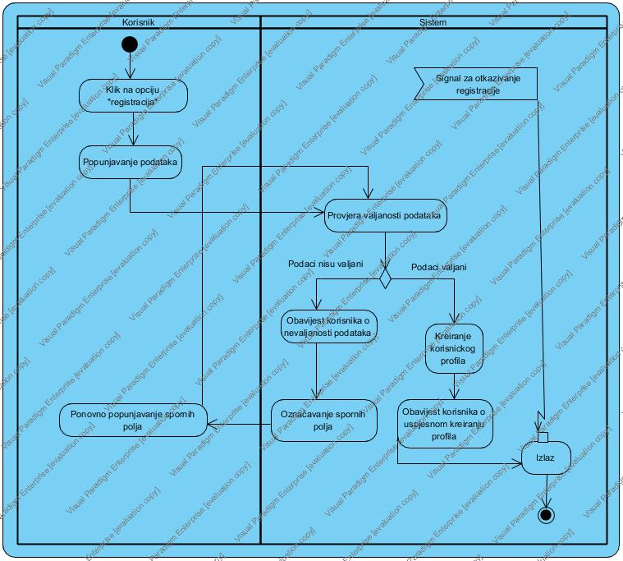***Slika 3.2.2* Dijagram aktivnosti za registraciju korisnika

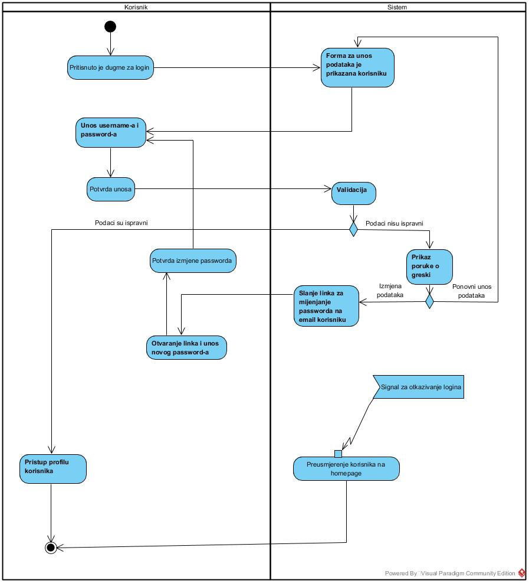*Slika 3.2.3* Dijagram aktivnosti za login

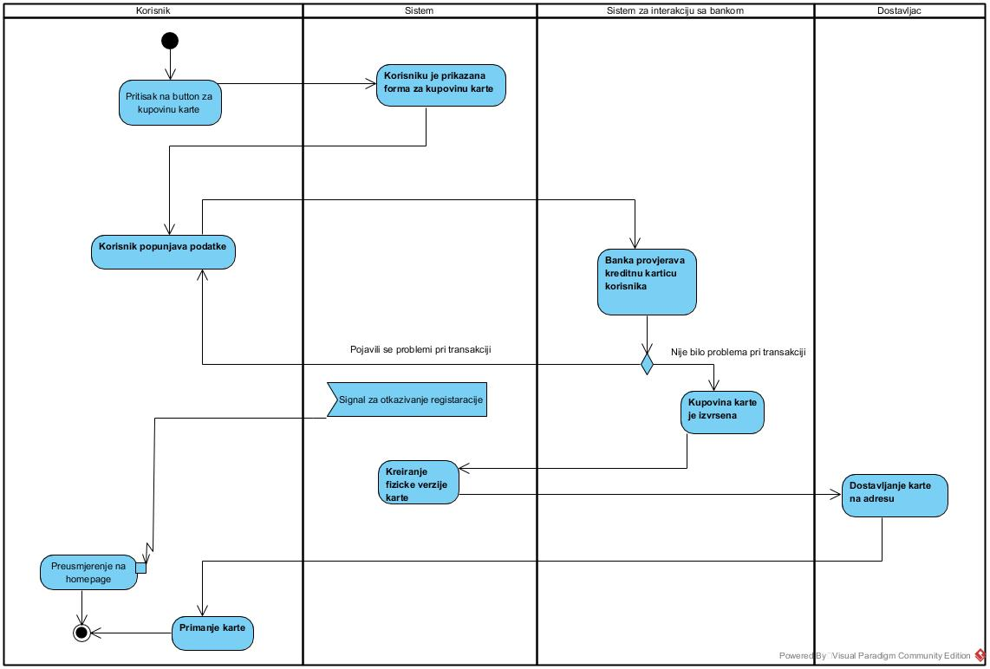*Slika 3.2.4* Dijagram aktivnosti za kupovinu karte

3.3. Dijagram klasa

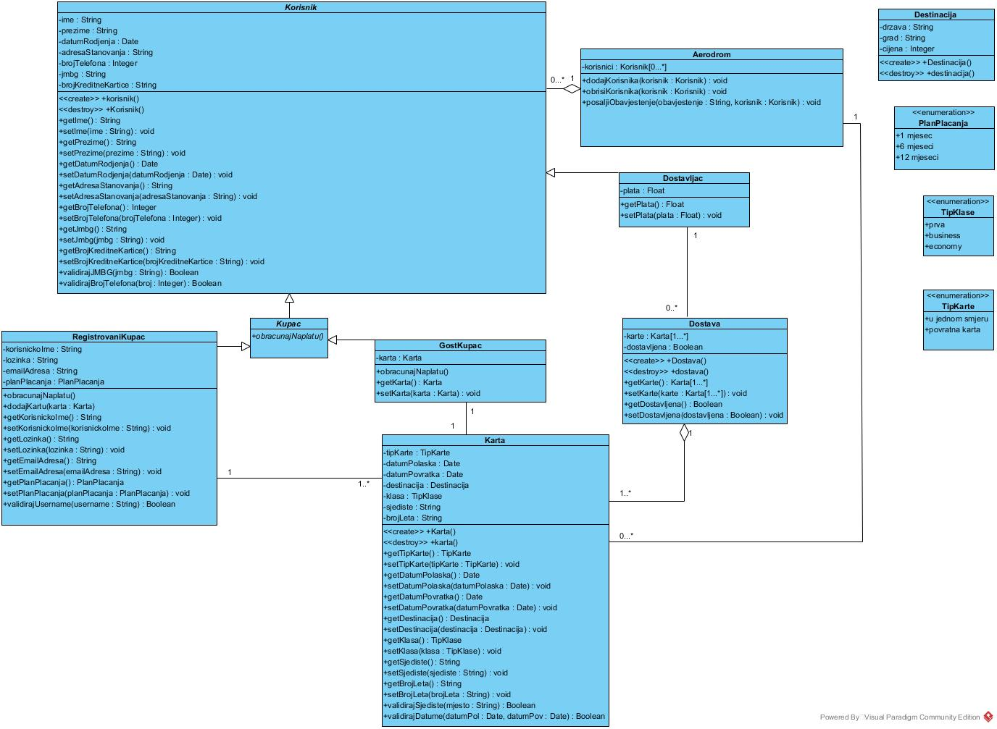

*Slika 3.3.1* Dijagram klasa

3.4. Dijagram klasa MVVM

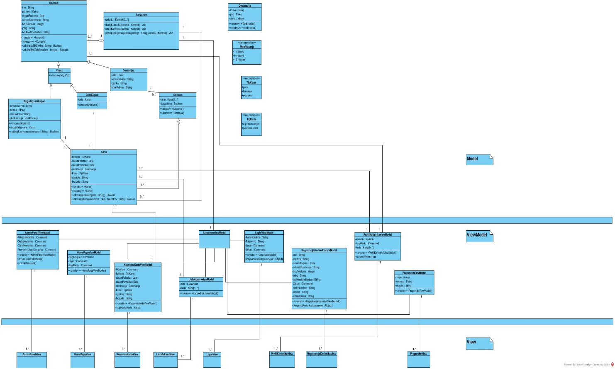

*Slika 3.4.1* Dijagram klasa MVVM

3.5. Dijagrami komunikacije i sekvenci

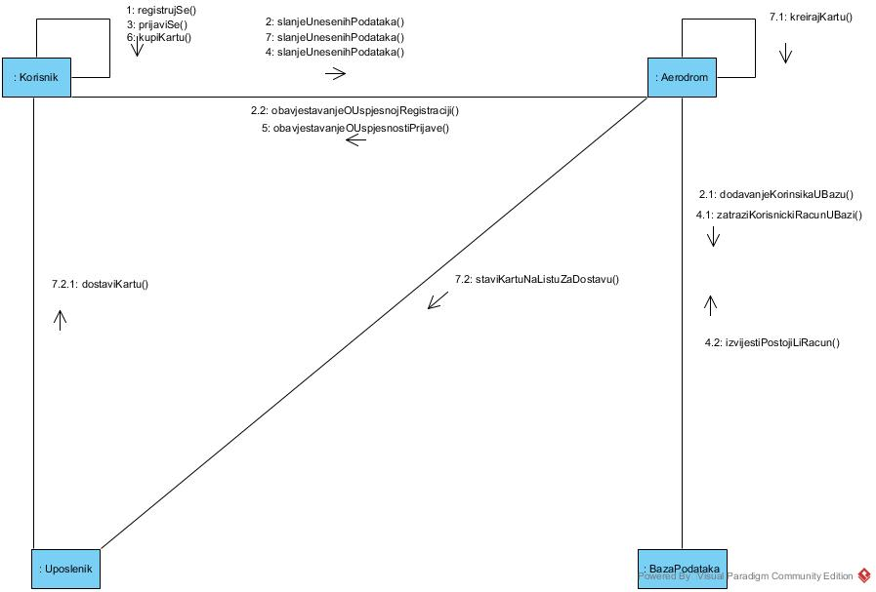

*Slika 3.5.1* Dijagram komunikacije

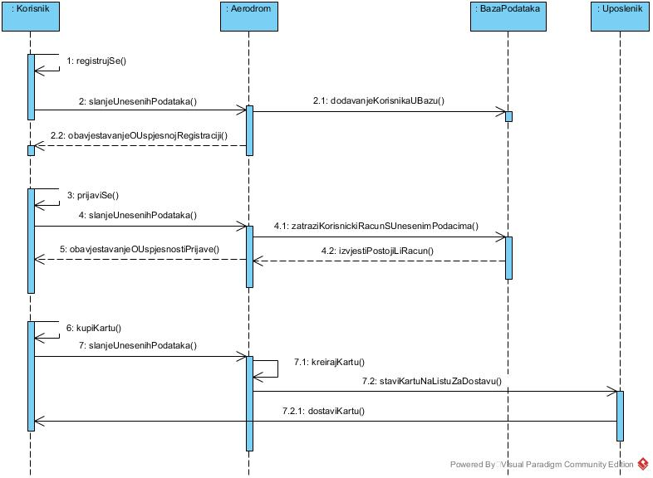

*Slika 3.5.2* Dijagram sekvence

3.6. Dijagrami komponenti, paketa i raspoređivanja

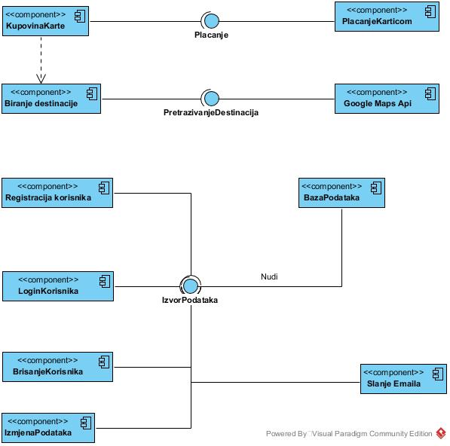

*Slika 3.6.1* Dijagram komponenti

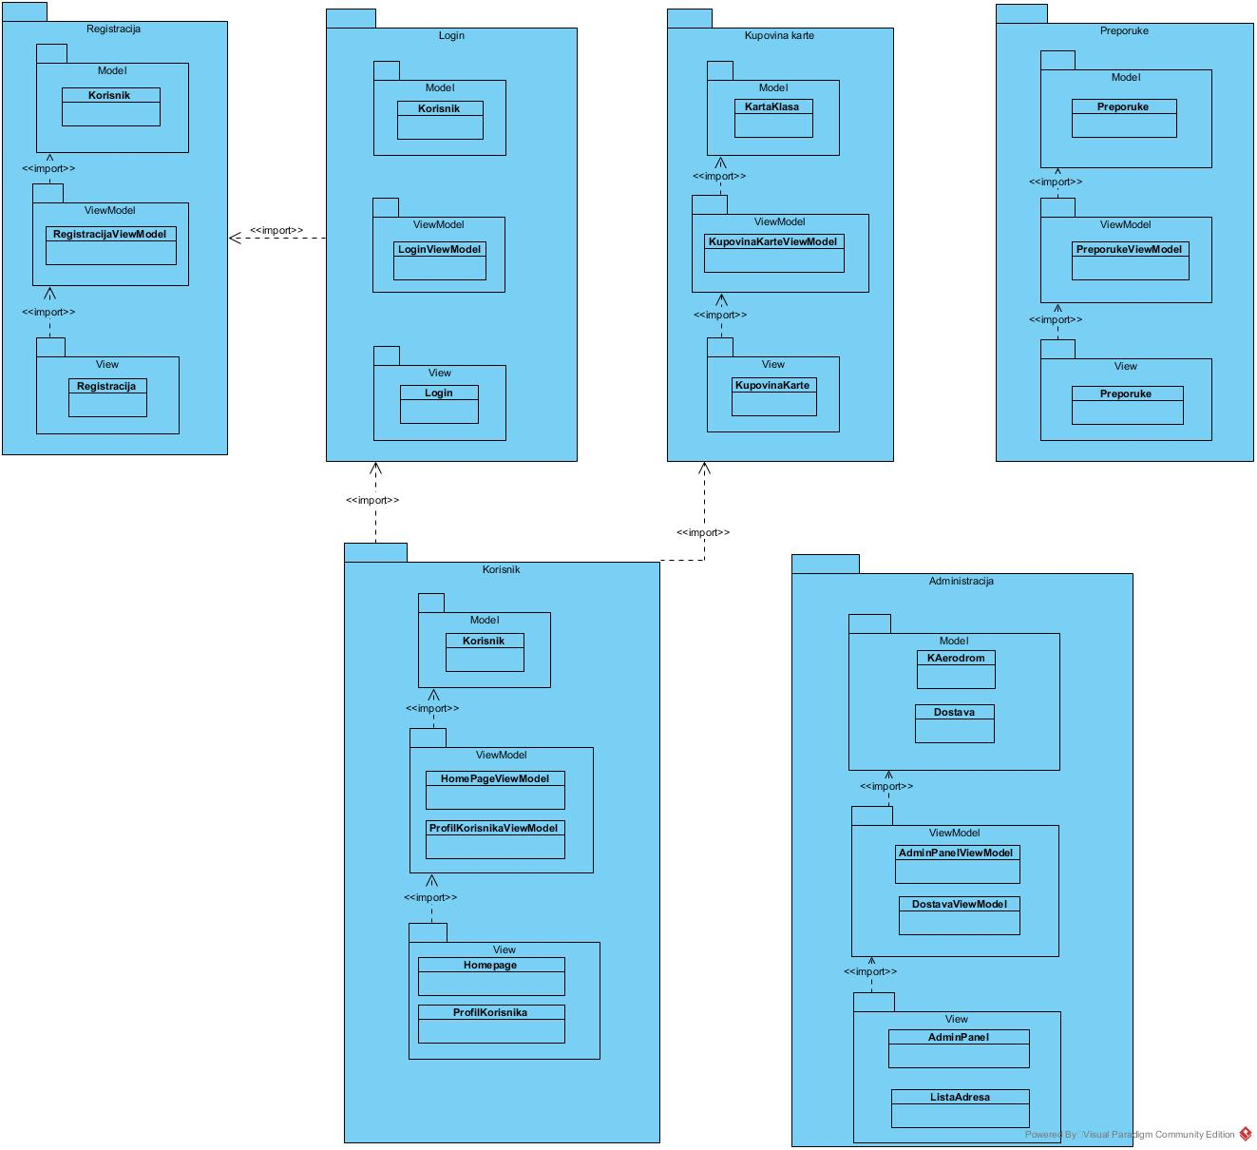

*Slika 3.6.2* Dijagram paketa

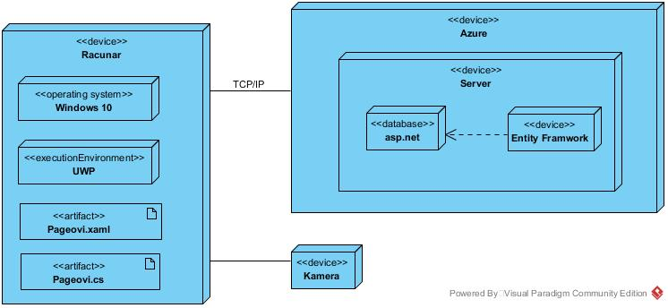

*Slika 3.6.3* Dijagram raspoređivanja

1. Izvještaj o radu

* Urađen dizajn formi za administraciju u UWP zajedno sa adaptivnim korisničkim interfejsom. Oba člana tima su izradili jednak broj adaptivnih formi. Forme za administraciju su home page, profil korisnika, login, registracija, admin panel. Također, izrađena je i korisnička kontrola.

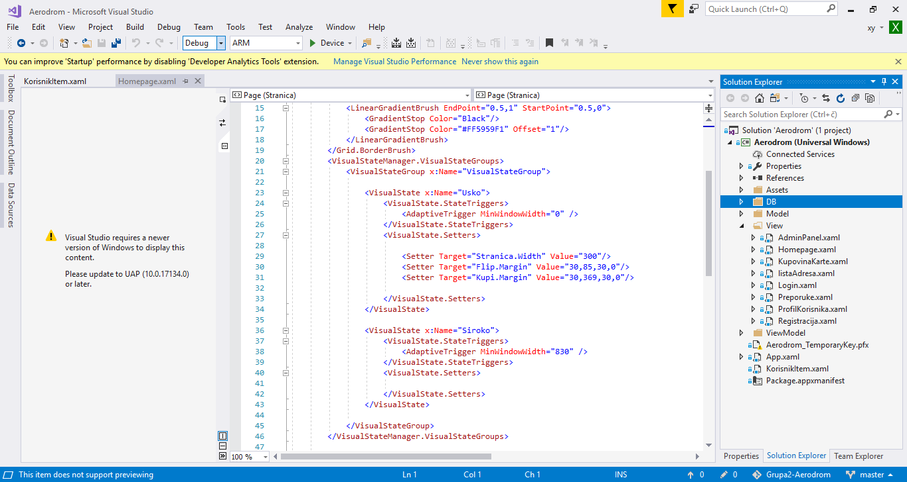

*Slika 4.1* Adaptivni korisnički interface

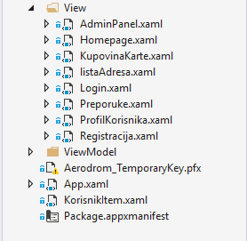

*Slika 4.2* View

* Implementirane su funkcionalnosti u UWP za forme administracije. Korišten je MVVM pattern. Oba člana tima su pisala klase za Model i ViewModel dio. Također, odrađena je i validacija podataka za sva polja.

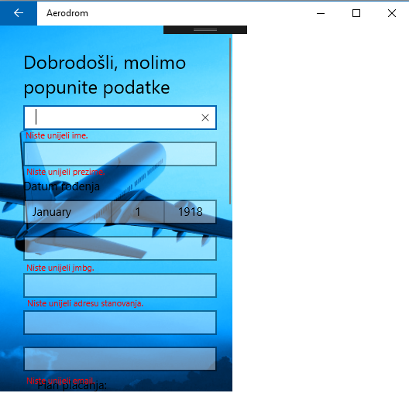

*Slika 4.3* Forma za registraciju korisnika – prikazana je njena adaptivnost + validacija podataka

* Projekat povezan sa Azure bazom podataka (oba člana tima su implementirala funkcionalnosti iste)
* Kreiran je asp.NET projekat pri čemu je korišten MVC. Implementiran je model, view i controller.
* U asp.NETu je odrađena funkcija kupovine karte za korisnika kao i lista karti koje se moraju dostaviti za dostavljača.
* ASP dio koristi tabelu korisnika napravljenu u UWP (povezani su pomoću nje).
* Implementiran je API. Koristili smo Restcountries api da bismo dobili listu država u koje možemo putovati i Google maps api.
* Implementiran je asp.NET WEB API servis.

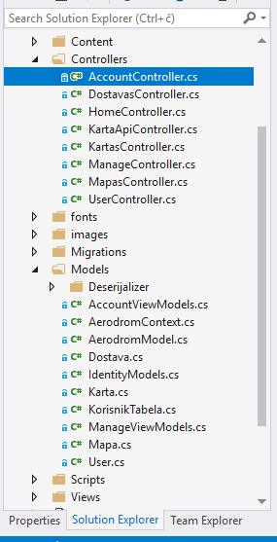

*Slika 4.4* Kontroleri, Model

1. Tabela očekivanih i implementiranih funkcionalnosti

|  |  |
| --- | --- |
| Funkcionalnost | Implementirano |
| Login | DA |
| Registrovanje novog računa | DA |
| Kupovina karte | DA |
| Slanje obavještenja članovima na email adresu | NE |
| Prikaz informacija o destinaciji sa karte nakon skeniranja QR koda (vanjski uređaj) | NE |
| Forme za dostavljača i liste karti koje treba dostaviti | DA |
| Brisanje korisnika | DA |
| Izmjena privilegija korisniku | DA |